Крепкая Н.А., учитель географии, МБОУ г. Иркутска СОШ №30

Использование интерактивных карт на уроках географии
Появление компьютера в образовательной деятельности, явилось катализатором тех тенденций, которые показали информационную суть процесса обучения. В географии, наряду с традиционными технологиями обучения, заложены огромные возможности для применения компьютерных технологий и мультимедиа.
Среди технических новинок, приходящих сегодня в школу, особое место занимает интерактивные карты. Кабинет географии немыслим без наглядных пособий. Главное место в их ряду занимают карты. Это общегеографические, топографические, тематические карты, а также большое количество другого картографического материала. Все это учитель географии использует для формирования картографической компетентности учащихся. Количество картографического материала, необходимого для проведения современного урока, огромно. При использовании электронных учебников и интерактивных карт возможности преподавания географии значительно расширяются.
Интерактивные карты — новый тип интерактивных средств обучения географии. Работая с интерактивными картами, учитель имеет возможность создавать нестандартные наглядные образы, необходимые для каждого этапа на конкретном уроке, которых нет ни в каком другом источнике.
Интерактивные карты позволяют существенно расширить возможности традиционных географических карт.
Их преимущества:
- возможность отображения отдельных участков для более подробного их изучения (на некоторые карты добавлен привязанный к территории дополнительный иллюстративный и текстовый материал);
- возможность отображения только необходимых на конкретном уроке подписей и условных обозначений карты, упрощая карту, делая ее более наглядной;
- возможность рисовать на карте и наносить на нее надписи.
Существует три основных вида работы с электронной картой:
- работа со слоями карты;
- работа с дополнительным материалом;
использование дополнительных возможностей программы (выполнение рисунков, надписей).
Предлагаю некоторые приемы работы с интерактивными картами, апробированные мной на уроках географии
- работа со слоями карты;
Цифровая карта является своеобразным «слоеным пирогом». Географическая информация представлена в цифровой карте как совокупность геоинформационных слоев. Каждый слой содержит определенную группу объектов, посвященных какой-то конкретной теме, поэтому такие слои часто называют тематическими слоями. Активизируя кнопку «СЛОИ» можно изменить внешний вид карты, комбинировать слои с разной информацией, следуя логике изучения материала.
При работе с электронной картой можно:
- приближать выбранные участки земной поверхности для более детального рассмотрения;
- снимать часть обозначений, упрощая карту, делая ее более наглядной. Например: можно показать месторождения полезных ископаемых или их скрыть.
- с помощью разного сочетания слоев на основе базовой карты можно создать целый набор специализированных карт. Например: можно скрыть градусную сетку и показать расположение крупнейших городов мира.
- ряд карт можно совмещать, что позволяет выявлять причинно-следственные связи и закономерности.
Так, при изучении темы «Разнообразие рельефа Земли » учащимся 7класса было предложено на карту «Строение земной коры» наложить слой с рельефом и сделать вывод о соответствии крупных форм рельефа определенным структурам земной коры.
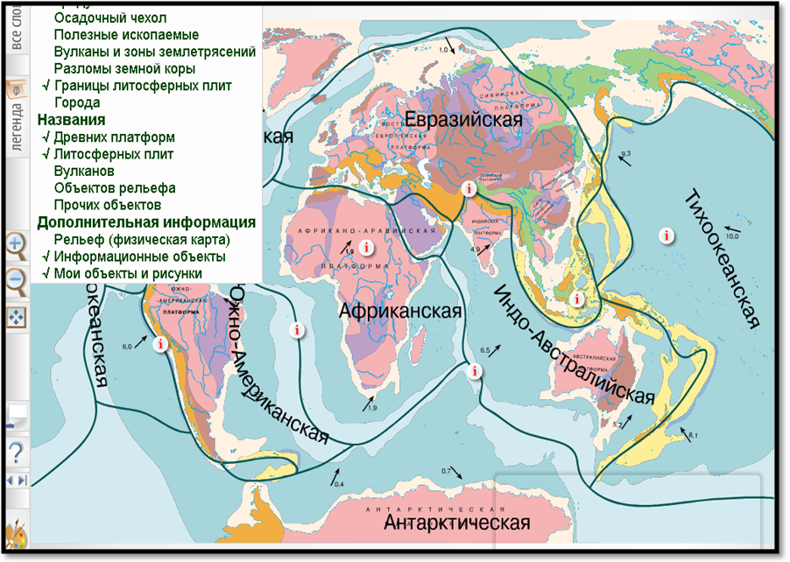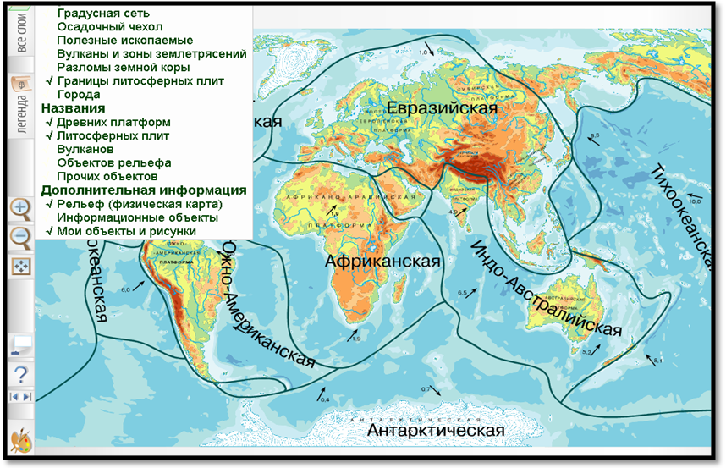
Рисунок 1 Рисунок 2
Метод наложения карт помогает ученикам сопоставлять, анализировать факты, выдвигать гипотезы, доказывать или опровергать их, делать выводы. Одним словом – мыслить.
- работа с дополнительным материалом;
Еще одной важной характеристикой электронных карт является наличие информационного блока. Этот блок отражает специфику карты, заостряя внимание на наиболее значимых особенностях географических объектов и территорий.
На некоторые карты добавлен привязанный к территории дополнительный иллюстративный и текстовый материал. Например: информационный блок к карте океанов содержит сведения о рельефе дна океана, хозяйственной деятельности людей.
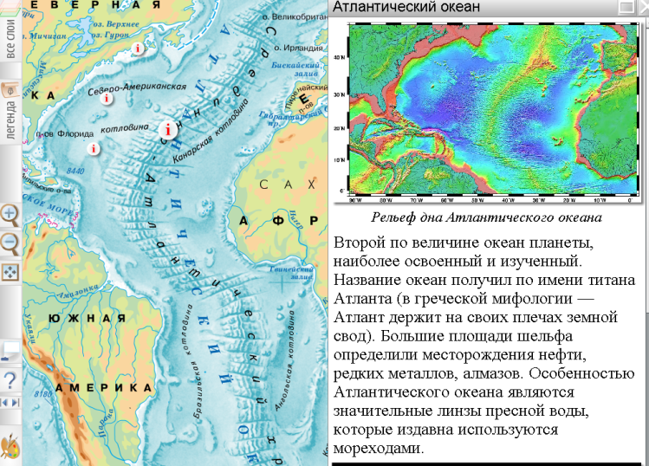
Рисунок 3
Дополнительный иллюстративный материал повышает информативность карты.
- использование дополнительных возможностей программы
Функция рисования значительно расширяет область применения электронных карт на уроке, увеличивает их наглядность. Появляется возможность выделять объект или группу объектов, на которые необходимо обратить внимание, добавлять на карту информацию. Карта открывает неограниченные возможности для учителя: можно заранее дополнить изображения своими условными знаками. Например: нанести теплые и холодные течения без подписи их названий.
И я, и ученики могут подписывать названия географических объектов, наносить рисунки, сохранять или удалять их
Например, задание: обозначьте на карте Южной Америки границы водного бассейна реки Амазонка.
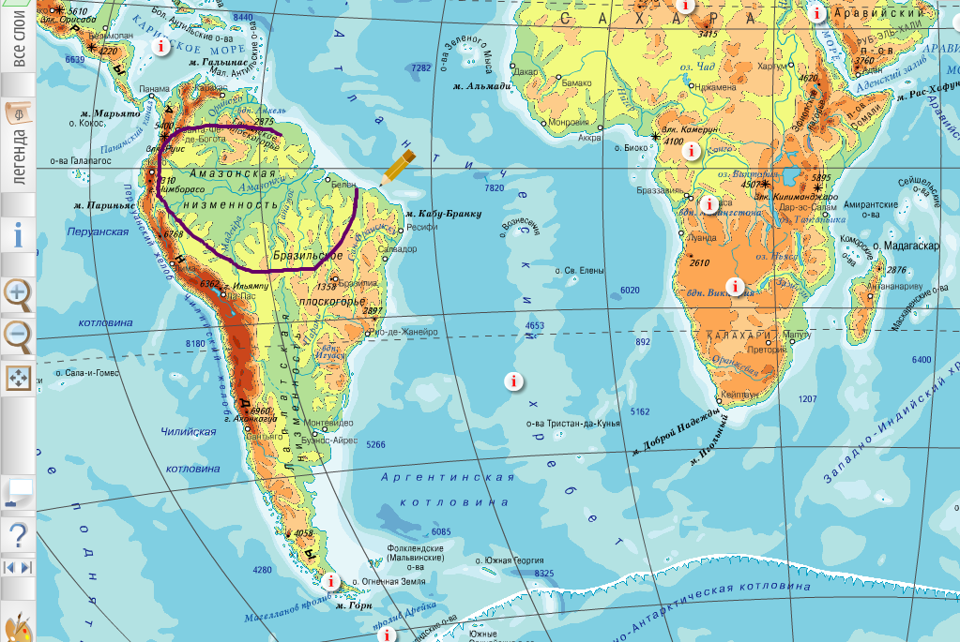
Рисунок 4
Еще одним преимуществом Интерактивных карт перед обычными картами на бумажных носителях является возможность составления учебных заданий для выполнения учащимися, как на уроке, так и дома.
Например:
7 класс. Задание: обозначьте на карте Австралии крайние точки материка подпишите их координаты.
8 класс. Задание: на контурной карте:
а) проведите границы климатических поясов;
б) в пределах умеренного климатического пояса выделите территории с различными типами климата.
Теперь выполнение заданий связанных с заполнением контурных карт превратилось из рутинной работы в увлекательный процесс, а сами карты стали красочными и информационно-насыщенными.
При таких формах организации работы удается максимально реализовать возможности интерактивных средств обучения географии в общеобразовательной школе.
Использование интерактивных карт позволяет повысить качество обучения, сделать его динамичным, решать несколько задач – наглядность, доступность, индивидуальность, контроль, самостоятельность. Это дает учителю возможность сделать его урок более насыщенным, красочным и запоминающимся, что особенно важно для уроков географии в
6-8 классах.

Список использованных источников
О.В.Крылова, А.И. Крылов, П.А.Корниенко. Методические рекомендации по работе с интерактивными наглядными пособиями по географии - М.: Дрофа. 2007.
Материалы сайта http://interaktiveboard.ru

